Kometbaner med et lille teleskop
Gauss’ banebestemmelse på egne billeder af to kometer, taget med et 114 mm-teleskop fra Djursland — og hvorfor et pænt konvergeret regnestykke stadig kan være forkert
Michael H. Grant, lektor emeritus, Grenaa Gymnasium
Manchet: Kan man bestemme en komets bane med et lille forbrugerteleskop og den metode, Gauss opfandt for at genfinde Ceres? Jeg har prøvet det i 2026 på to kometer fra en mark på Djursland. Den ene gav en bane, der så rigtig ud. Den anden faldt tilbage på Jordens egen bane uden at give et eneste varselstegn. Forskellen ligger i én størrelse — krumningspilen — og i et tal i en metadatafil, som betød noget andet, end jeg troede.

Piazzis problem
Nytårsdag 1801 fandt Giuseppe Piazzi i Palermo et svagt objekt, der bevægede sig mellem stjernerne. Han fulgte det i 41 døgn over en bue på ca. 9°, hvorefter det forsvandt i solskæret. Ingen kendt metode kunne forudsige, hvor det ville dukke op igen.
Den 24-årige Carl Friedrich Gauss løste opgaven på et efterår. Tre observerede retninger, en elimination til et ottendegradspolynomium og en iteration gav en bane, og Franz von Zach genfandt Ceres i december 1801 mindre end en halv grad fra den forudsagte position. Metoden blev udgivet i Theoria Motus (1809) og bruges i moderniseret form stadig til den første bane for nyopdagede småplaneter og kometer.
Metoden er økonomisk: seks målte vinkler og tre aflæsninger af et ur bestemmer seks baneelementer, fordi tyngdeloven leverer resten. Det gør den fristende for en amatør med et moderne GoTo-teleskop. Spørgsmålet, denne artikel handler om, er det modsatte af Gauss’ triumf: Hvornår virker metoden ikke — og hvordan opdager man det, når man ikke kender svaret?
Jeg har prøvet den på to kometer i 2026, begge med et Unistellar eVscope2 (114 mm, 1,33″/pixel) fra Sostrup og Marshøj på Djursland: den langperiodiske komet C/2025 R3 (PanSTARRS) over 5 døgn og Jupiterfamilie-kometen 220P/McNaught over fra 2 til 27 døgn. Tilsammen viser de, hvad et lille teleskop kan, og hvor grænsen går.

Principperne: Kepler, Newton og tre antagelser
Gauss’ metode er ikke en kurvetilpasning. Den udnytter, at en komet, der kun mærker Solens tyngdekraft, skal følge Keplers love, og at det binder tre ellers uafhængige retninger sammen til én bane.
Antagelserne. Metoden hviler på tre forudsætninger:
- Tolegemeproblemet. Kun Solens tyngdekraft virker, $\ddot{r}=−μ r/r^{3}$ med $μ=GM_{⊙}=k^{2}$, hvor $k=0,01720209895$ er Gauss’ konstant i AE og døgn. Planeternes forstyrrelser og den svage reaktionskraft fra kometens udgasning ignoreres. Over nogle få uger er det en god tilnærmelse for en komet. For Månen, hvor Solens forstyrrelse er omkring 1 % af Jordens tiltrækning, er den det ikke.
- Observatørens sted er kendt. I grundligningen $r=R+ρ \hat{u}$, som indføres nedenfor, er $R$ strengt taget observatørens sted, ikke Jordens centrum: $R=R_{⊕}+R_{o}$. Jordens centrum $R_{⊕}$ hentes fra en efemeride, og $R_{o}$ er observatørens sted på jordkloden, 6378 km fra centrum, der drejer rundt én gang i døgnet. Forskellen ses som en parallakse (figur 1): kometen står en lille vinkel $p≈\left(R_{⊕}/ρ\right)sinz$ fra den retning, man ville se fra Jordens centrum, hvor $z$ er kometens zenitdistans. For 220P i august ($ρ=1,18$ AE) er $p$ højst 7½″, når kometen står lavt; for C/2025 R3 ved 0,82 AE ca. 11″. Breddegraden afgør, hvilken vej forskydningen peger, ikke hvor stor den højst kan blive. Med app-koordinater på ±40″ er parallaksen uden betydning; med pladeløst astrometri på 1–2″ skal den med — enten ved at bruge observatørens sted som $R$, eller ved at bede efemeridetjenesten om topocentriske positioner.
- Tiderne er kendte. Tidspunkterne skal være præcise, og lysets løbetid $ρ/c$ — omkring 10 minutter ved 1,2 AE — trækkes fra, fordi vi ser kometen, hvor den var.
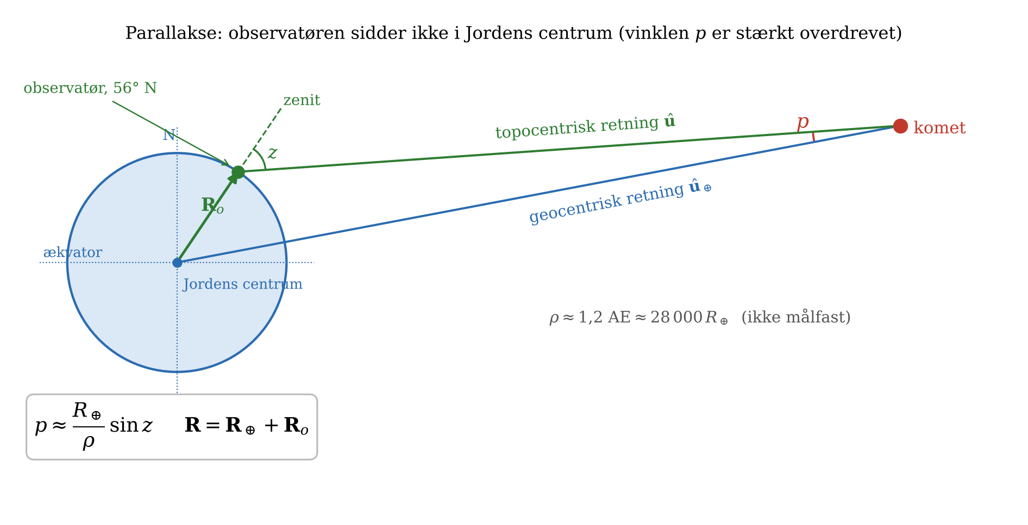
Figur 1. Parallakse. Fra observatøren på jordoverfladen (grøn) ses kometen i en lidt anden retning end fra Jordens centrum (blå). Vinklen $p$ er størst, når kometen står ved horisonten ($z=90°$), og forsvinder, når den står i zenit. Vinklen er stærkt overdrevet; i virkeligheden er afstanden til kometen ca. 28 000 jordradier.
Keplers 1. lov: banen er et plan gennem Solen. Banen er et keglesnit med Solen i det ene brændpunkt. Newton viste, at det gælder ellipser, parabler og hyperbler, så metoden dækker både periodiske og langperiodiske kometer. Det vigtige her er, at banen ligger i et plan gennem Solen. Tre stedvektorer i samme plan er lineært afhængige:
$$r_{2}=c_{1} r_{1}+c_{3} r_{3}.$$
Krydses med $r_{3}$ og $r_{1}$, ses at koefficienterne er forhold mellem trekantarealer:
$$c_{1}=\frac{\left|r_{2}×r_{3}\right|}{\left|r_{1}×r_{3}\right|}, c_{3}=\frac{\left|r_{1}×r_{2}\right|}{\left|r_{1}×r_{3}\right|}.$$
Keplers 2. lov: arealer måler tid. Stedvektoren overstryger lige store arealer i lige store tider. Det er sektorernes arealer, der er proportionale med tiden. Til første orden er trekant og sektor ens, og med $τ_{1}=t_{1}−t_{2}<0$, $τ_{3}=t_{3}−t_{2}$ og $τ=τ_{3}−τ_{1}$ fås
$$c_{1}≈\frac{τ_{3}}{τ}, c_{3}≈−\frac{τ_{1}}{τ}.$$
Det er en ren tidsmåling. Men sektoren er lidt større end trekanten — den buede kile mellem buen og korden på figur 2 — og kilens relative størrelse afhænger af, hvor kraftigt banen krummer, altså af afstanden til Solen. Næste led i udviklingen er
$$c_{1}≈\frac{τ_{3}}{τ}\left[1+\frac{μ}{6 r_{2}^{3}}\left(τ^{2}−τ_{3}^{2}\right)\right], c_{3}≈−\frac{τ_{1}}{τ}\left[1+\frac{μ}{6 r_{2}^{3}}\left(τ^{2}−τ_{1}^{2}\right)\right].$$
Her kommer den ukendte afstand $r_{2}$ ind i problemet. Kilen er hele grunden til, at tre retninger og tre tider kan give en afstand.
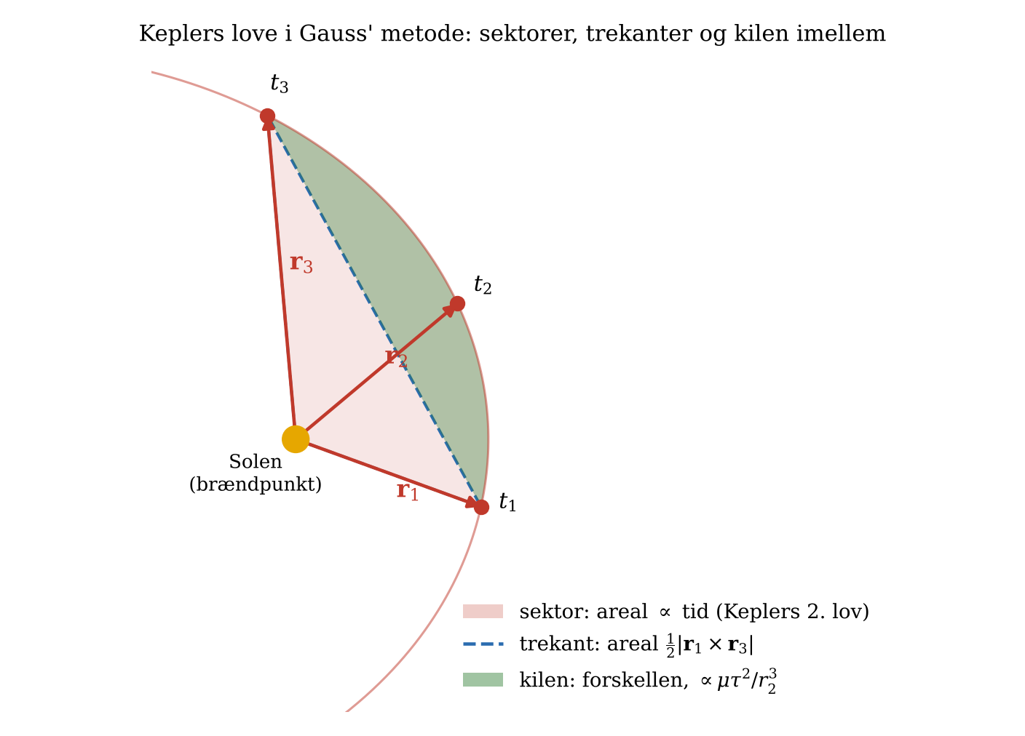
Figur 2. Keplers love i Gauss’ metode. Sektorens areal er proportionalt med tiden (2. lov); trekantens areal giver koefficienterne $c_{1}$ og $c_{3}$. Forskellen — den grønne kile — afhænger af banens krumning og dermed af $r_{2}$. Over en kort bue er kilen lille, og det er den, metoden skal måle.
Keplers 3. lov og Newton: tid bliver til størrelse. Den 3. lov, $P^{2}∝a^{3}$, forbinder banens størrelse med tiden gennem $μ$. I Newtons form er det tyngdeloven selv, og rækkeudviklingen af den giver Lagranges $f$- og $g$-funktioner, som udtrykker $r_{1}$ og $r_{3}$ ved $r_{2}$ og $v_{2}$:
$$r_{i}=f_{i} r_{2}+g_{i} v_{2}, f_{i}≈1−\frac{μ τ_{i}^{2}}{2 r_{2}^{3}}, g_{i}≈τ_{i}−\frac{μ τ_{i}^{3}}{6 r_{2}^{3}}.$$
Koefficienterne ovenfor er netop $c_{1}=g_{3}/\left(f_{1}g_{3}−f_{3}g_{1}\right)$ og $c_{3}=−g_{1}/\left(f_{1}g_{3}−f_{3}g_{1}\right)$. Uden $μ$ ville der ikke være nogen skala: en bane dobbelt så stor, gennemløbet tilsvarende langsommere, ville se nøjagtig ens ud fra Jorden, hvis Jorden stod stille. Det er Jordens egen, kendte bevægelse og den kendte værdi af $μ$, der tilsammen fastlægger afstanden.
Hvad metoden ikke antager. Den antager ikke, at kometbanen ligger i Jordens baneplan. Kometens plan kan hælde vilkårligt mod ekliptika, og hældningen $i$ er et af resultaterne. Som det viser sig nedenfor, er det tværtimod en fordel, at planerne ikke falder sammen.

Metoden i én ligning
Alt begynder med en vektorligning. Kometens heliocentriske stedvektor $r$, observatørens heliocentriske stedvektor $R$ og den observerede retning, enhedsvektoren $\hat{u}$, hænger sammen ved
$$r=R+ρ \hat{u},$$
hvor $ρ$ er den ukendte geocentriske afstand. $R$ kendes fra Jordens bane, $\hat{u}$ måles. Indsættes $r_{k}=R_{k}+ρ_{k} {\hat{u}}_{k}$ i Kepler-betingelsen $r_{2}=c_{1}r_{1}+c_{3}r_{3}$, fås tre skalare ligninger i de tre afstande $ρ_{1}$, $ρ_{2}$ og $ρ_{3}$, hvor $c_{1}$ og $c_{3}$ afhænger af $r_{2}$ gennem $f$ og $g$. Sammen med $r_{2}^{2}={\left|R_{2}+ρ_{2} {\hat{u}}_{2}\right|}^{2}$ lukker det systemet.
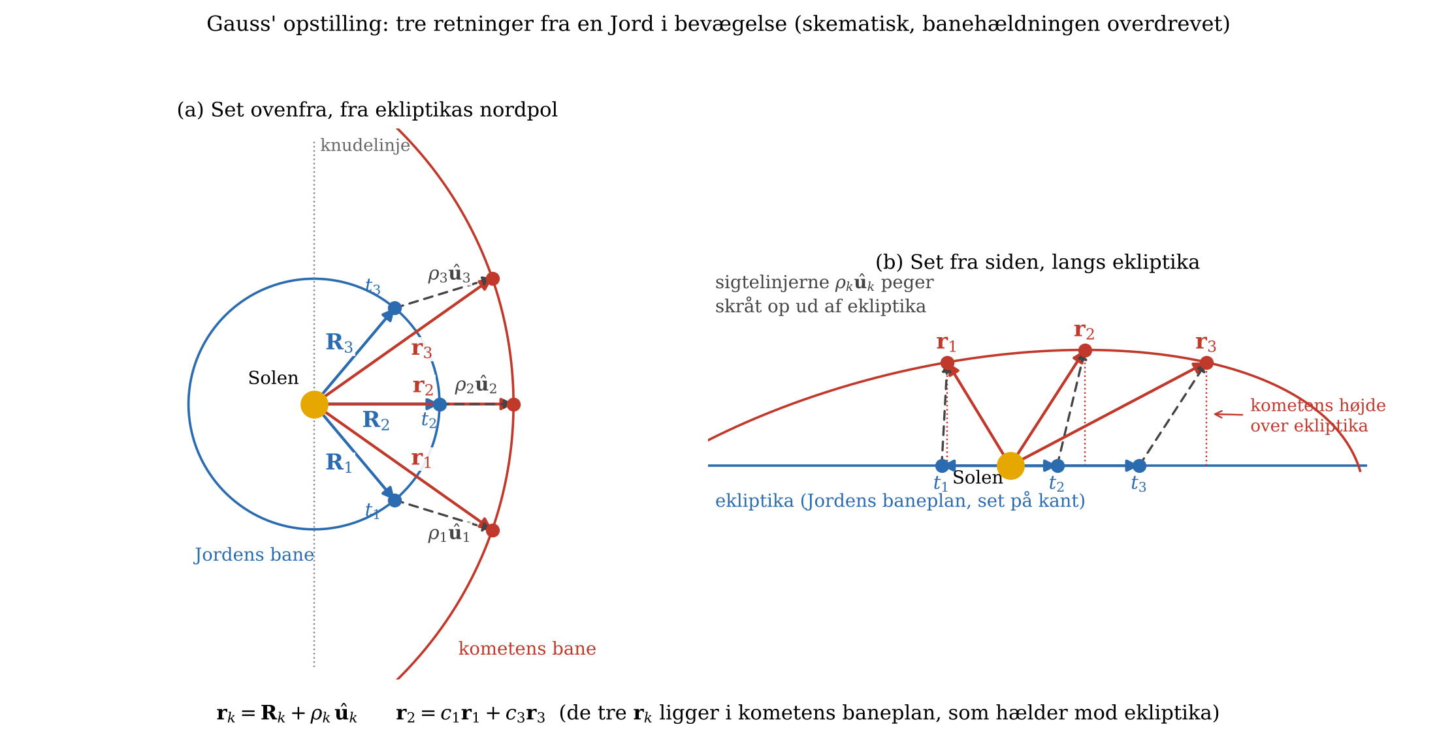
Figur 3. Gauss’ opstilling, skematisk og med banehældningen overdrevet. (a) Set fra ekliptikas nordpol: fra Jorden i tre positioner $R_{k}$ måles kun retningerne ${\hat{u}}_{k}$ mod kometen; afstandene $ρ_{k}$ langs de stiplede sigtelinjer er ukendte. (b) Set fra siden: kometen ligger over Jordens baneplan, og sigtelinjerne peger skråt op ud af det. Kometens tre stedvektorer $r_{k}$ ligger i kometens eget baneplan gennem Solen, som hælder mod ekliptika.
Eliminationen af $ρ_{1}$ og $ρ_{3}$ giver Gauss’ ottendegradsligning i $r_{2}$:
$$r_{2}^{8}−\left(A^{2}+2AE+R_{2}^{2}\right)r_{2}^{6}−2μB \left(A+E\right) r_{2}^{3}−μ^{2}B^{2}=0,$$
hvor $A$, $B$ og $E$ er kendte størrelser fra observationsgeometrien, og $μ=k^{2}=GM_{⊙}$. Man vælger den fysiske rod, beregner de tre stedvektorer og hastigheden $v_{2}$, og itererer med eksakte $f$ og $g$ samt korrektion for lystid. Det er et par hundrede linjer Python. Koden prøvede jeg først på Jupiter over 67 døgn, hvor den ramte $a$, $e$ og $i$ på promilleniveau [3].
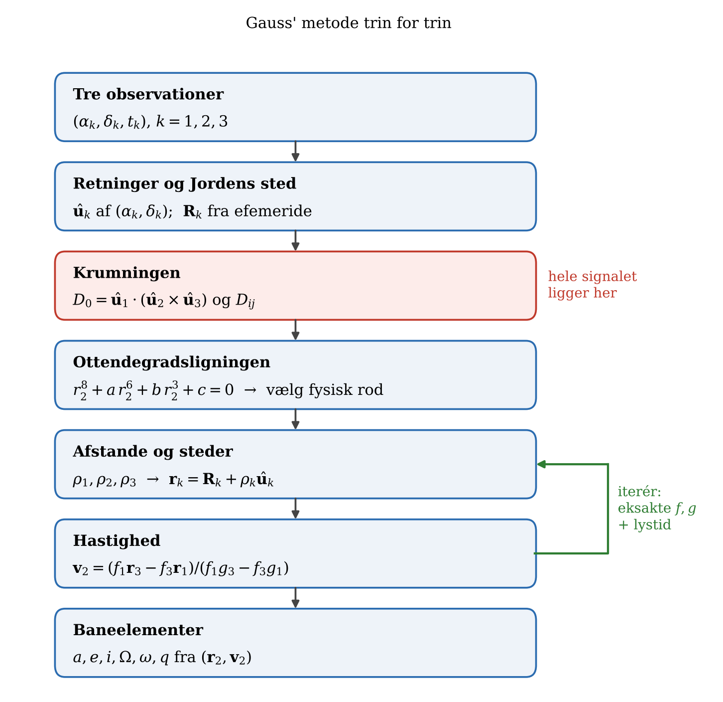
Figur 4. Metodens gang. Alt, hvad observationerne siger om afstanden, passerer gennem determinanten $D_{0}$ — himmelsporets krumning. Iterationen (grøn) erstatter de afkortede rækker for $f$ og $g$ med eksakte værdier og korrigerer for lysets løbetid.
Hvor afstanden sidder. Det fysiske indhold ses tydeligst i Laplaces udgave af samme problem. Differentieres $r=R+ρ \hat{u}$ to gange efter tiden, bruges tyngdeloven $\ddot{r}=−μ r/r^{3}$ og $\ddot{R}=−μ R/R^{3}$, og tages prikproduktet med $\hat{u}×\dot{\hat{u}}$, fås
$$ρ=μ\left(\frac{1}{R^{3}}−\frac{1}{r^{3}}\right)\frac{R⋅\left(\hat{u}×\dot{\hat{u}}\right)}{\hat{u}⋅\left(\dot{\hat{u}}×\ddot{\hat{u}}\right)}.$$
To ting står nu klart. Nævneren $\hat{u}⋅\left(\dot{\hat{u}}×\ddot{\hat{u}}\right)$ er den observerede banes krumning på himlen — dens afvigelse fra en storcirkel. I Gauss’ formulering spiller determinanten
$$D_{0}={\hat{u}}_{1}⋅\left({\hat{u}}_{2}×{\hat{u}}_{3}\right)$$
samme rolle. Og ligningen har altid løsningen $ρ=0$, $r=R$: en »komet«, der sidder oven i observatøren og følger Jordens bane. Gauss’ polynomium har tilsvarende en rod tæt ved Jordens afstand. Den rod er ikke en regnefejl; den er fysikkens eget fallback, når krumningssignalet mangler.

Hvorfor en skæv bane er en fordel
Hvis kometen bevægede sig præcis i ekliptika, $i=0$, ville både Jorden og kometen ligge i samme plan. Alle sigtelinjer ville da ligge i det plan, alle tre retninger ${\hat{u}}_{k}$ ville ligge på ekliptikas storcirkel, og
$$D_{0}={\hat{u}}_{1}⋅\left({\hat{u}}_{2}×{\hat{u}}_{3}\right)=0.$$
Kometen ville vandre frem og tilbage langs ekliptika uden nogen krumningspil, og ottendegradsligningen ville være singulær. Afstanden ville stadig gemme sig i, hvornår kometen står hvor langs sporet, men den information kan tre punkter ikke skille ud. Det samme ses i Laplace-formen, hvor tælleren $R⋅\left(\hat{u}×\dot{\hat{u}}\right)$ måler, hvor langt Jorden står fra det plan, sigtelinjen fejer igennem.
Det, der giver Gauss’ metode noget at arbejde med, er altså, at Jorden betragter kometens baneplan skråt. Signalet er lille, når banehældningen er lille, og når Jorden står nær kometbanens knudelinje. For 220P kan sammenhængen regnes direkte: med JPL’s elementer og mine tre epoker 14., 20. og 25. august giver $i=8,1°$ en krumningspil på ca. 240″, mens $i=2°$ ville have givet ca. 60″ — på højde med støjen fra app-koordinaterne. 220P’s beskedne hældning er en del af forklaringen på, at korte buer svigtede.
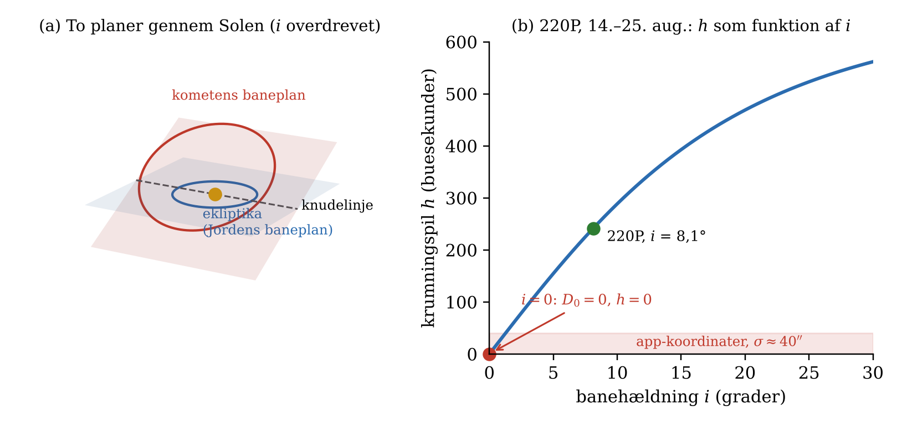
Figur 5. (a) Jordens baneplan og kometens baneplan skærer hinanden langs knudelinjen gennem Solen; hældningen er overdrevet. (b) Krumningspilen for 220P over 14.–25. august beregnet med JPL’s elementer, men med banehældningen $i$ varieret. Ved $i=0$ er $D_{0}=0$ og $h=0$: metoden har intet at arbejde med.

Første komet: C/2025 R3 og en overensstemmelse
Mit første kometforsøg så ud til at lykkes, og det er netop derfor, det fortjener et kritisk blik. C/2025 R3 (PanSTARRS) passerede det indre solsystem i april 2026 på en næsten parabolsk bane. Jeg fik tre billeder fra Marshøj: 8., 11. og 13. april, det sidste kun 36 sekunder gennem dis. Kometen flyttede sig 2,75° på de første tre døgn, omkring 138″ i timen.
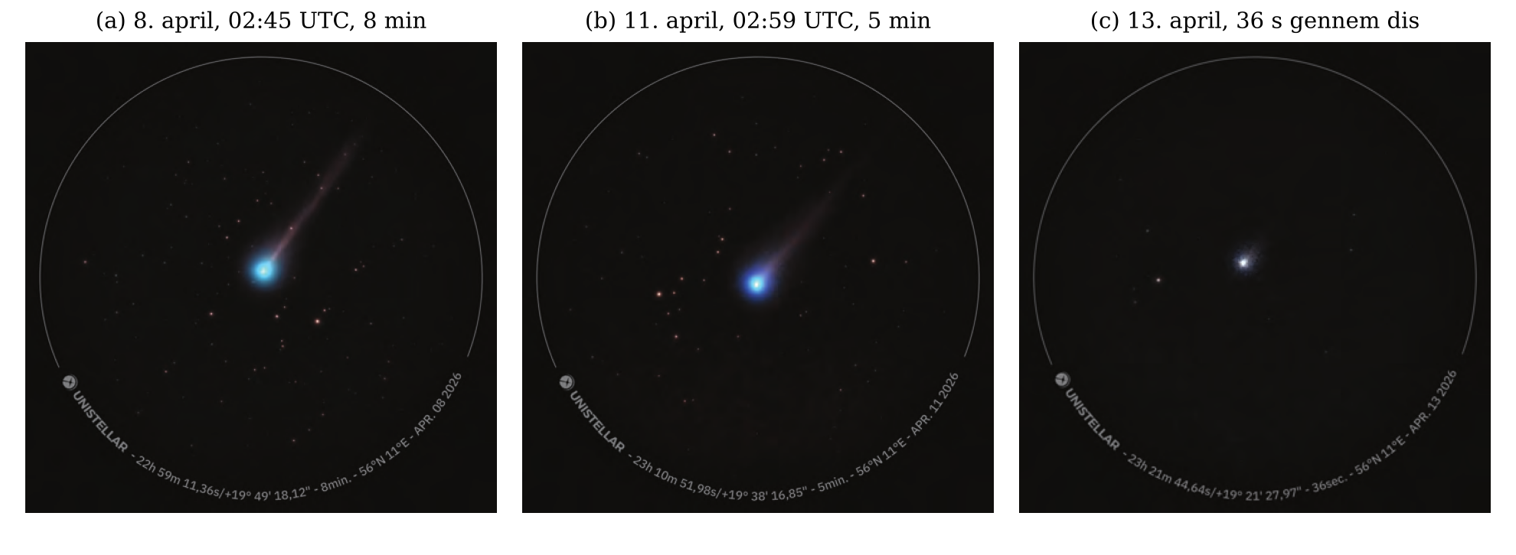
Figur 6. C/2025 R3 (PanSTARRS) fotograferet med Unistellar eVscope2 fra Marshøj ved Gjerrild. (a) og (b) viser den grønblå koma og den smalle hale; mellem de to billeder har kometen flyttet sig 2,75°. (c) Den korte eksponering gennem dis giver kun en udtværet kerne, men positionen kunne stadig aflæses. Koordinaterne langs randen er appens påskrevne sigtepunkt.
Beregningen lod jeg en AI-sprogmodel udføre efter Gauss’ opskrift. Den gav en geocentrisk afstand $ρ=0,818$ AE og en fart $v=57,5$ km/s ved sidste epoke, og tallene stemte godt med JPL Horizons og ESA. Jeg skrev om det i LMFK-bladet 2/2026 [1] og anslog usikkerheden ud fra billedskalaen: 4–5″ pr. position, ca. 6 % på afstanden.
Set i lyset af det følgende er der tre grunde til forsigtighed:
- Usikkerheden var undervurderet. Positionerne var de koordinater, teleskopets app påskriver billedet, og 220P skulle vise, at de afviger nogle titals buesekunder — ikke 4–5″.
- Overensstemmelse med et kendt facit er svag evidens, når facit er kendt af den, der regner. En sprogmodel, der kender JPL’s tal, kan nå frem til dem ad andre veje end den beregning, den beskriver.
- Buen var kort, men kometen var tæt på og hurtig. Krumningspilen kan derfor sagtens have været stor nok. Spørgsmålet er åbent, og det afgøres kun ved at køre de tre positioner gennem en uafhængig, gennemsigtig implementering.
[Note til MHG: indsæt her resultatet af en genberegning af de tre R3-positioner med egen Gauss-kode, inkl. krumningspil og forventet usikkerhed ved $σ≈40″$.]
Lektien er ikke, at forsøget var forkert. Den er, at jeg ikke havde noget, der kunne have fortalt mig det, hvis det var.

220P/McNaught: sammenbruddet uden varsel
Over to døgn fandt Gauss’ metode Jordens bane i stedet for kometens — og intet i regnestykket advarede. 220P/McNaught er en Jupiterfamilie-komet med omløbstid 5,5 år og perihelium 14. juni 2026. Forudsagt størrelsesklasse var omkring 16, men i midten af august gik den i udbrud til ca. 9,5, en faktor 300 i lysstyrke. Jeg optog den seks gange mellem 14. og 25. august fra Sostrup og en syvende gang 10. september fra Marshøj.
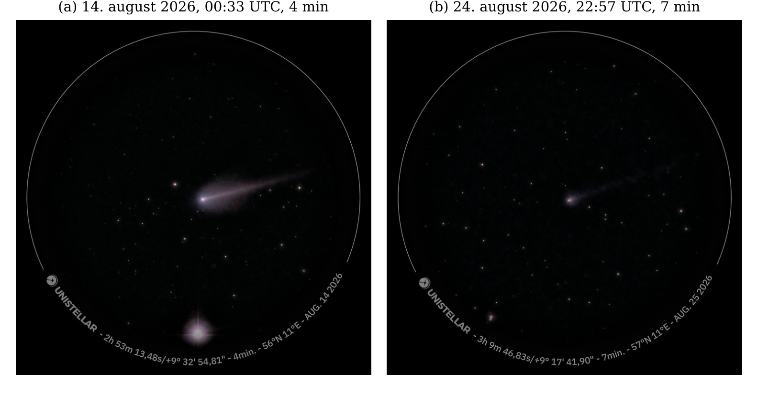
Figur 7. 220P/McNaught fotograferet med Unistellar eVscope2 (114 mm) fra Sostrup. (a) Under udbruddet: kompakt kerne og skarpt afgrænset hale. (b) Ti døgn senere er udbruddet aftaget, komaen stor og diffus og halen svag. Datoen påskrevet billedet (b) er lokal tid. Koordinatet langs randen er det, teleskopet blev bedt om at pege på — kometens efemerideposition — ikke billedets midte; det viste sig at være afgørende.
Før de rigtige målinger prøvekørte jeg koden på efemeridepositioner til mine egne tidspunkter. Den reproducerede JPL’s elementer til fem betydende cifre: $a=3,1201$ AE mod $3,1207$ AE og $e=0,50028$ mod $0,50036$. Implementeringen var i orden.
Mine tre første billeder, 14.–16. august, spændte 1,94 døgn. Resultatet var $ρ=0,007$ AE i stedet for $1,20$ AE, og en næsten cirkulær bane i ekliptika med omløbstid ét år. Polynomiet havde en pæn reel rod, iterationen konvergerede, og elementerne så harmløse ud. Det var Laplace-ligningens løsning $ρ=0$.
Forklaringen er et forhold mellem signal og støj. Over de 1,94 døgn var buen på himlen 47,5′ lang, og krumningspilen $h$ — midterpunktets afstand fra storcirklen gennem yderpunkterne — var 5,35″. Mine positioner havde en spredning $σ≈40″$. Signalet var otte gange mindre end støjen, og sammenbruddet var uundgåeligt.

Buelængde og fordeling
Krumningspilen vokser med kvadratet på buen og er størst, når midterobservationen ligger midt i den. Over korte tidsrum er kometens vinkelacceleration vinkelret på sporet, ${\ddot{u}}_{⊥}$, tilnærmelsesvis konstant. Et punkt til tiden $t$ i en bue af varighed $T$ ligger da $1/2 {\ddot{u}}_{⊥} t \left(T−t\right)$ fra korden, så
$$h_{max}=\frac{1}{8} {\ddot{u}}_{⊥} T^{2}, h\left(x\right)=4x\left(1−x\right) h_{max}, x=\frac{t_{2}−t_{1}}{T}.$$
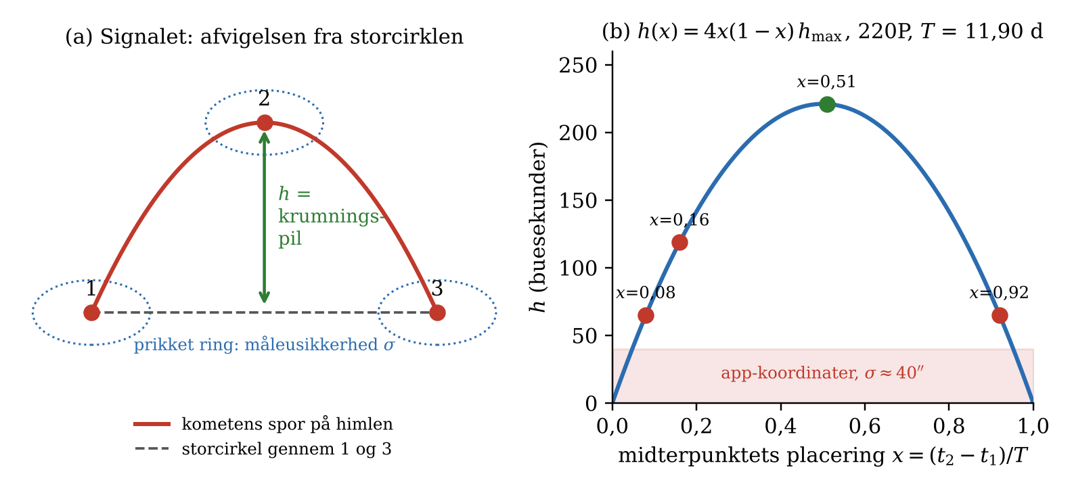
Figur 8. (a) Krumningspilen $h$ er midterobservationens afstand fra storcirklen gennem første og sidste observation. Er $h$ mindre end måleusikkerheden $σ$, kan sporet ikke skelnes fra en storcirkel, og afstanden er ubestemt. (b) For 220P over 11,90 døgn: kun midterstillede tripler løfter $h$ tydeligt over app-koordinaternes støj.
Måleusikkerheden $σ$ er derimod den samme, hvor længe man end venter. Fordoblet bue giver firedoblet signal. Fra de 5,35″ ved 1,94 døgn forudsiger formlen ca. 200″ ved 11,9 døgn; den sande værdi var 221″.
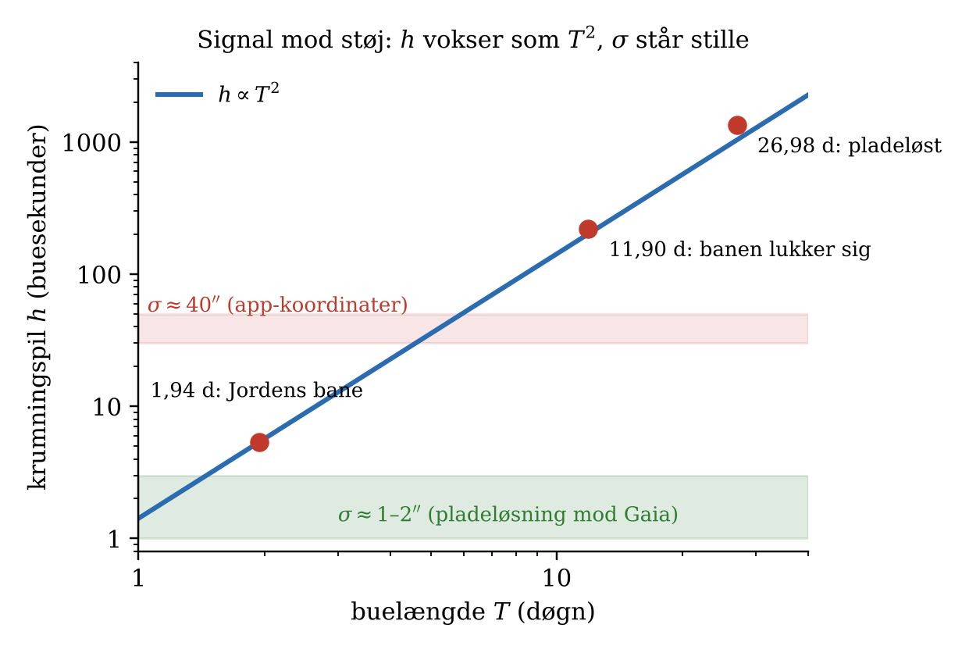
Figur 9. Signal og støj for 220P. Krumningspilen vokser som $T^{2}$ (blå linje, normeret til 1,94 døgn), mens usikkerheden er konstant. Med app-koordinater skal buen over ca. 5 døgn, før signalet overstiger støjen; med pladeløsning er grænsen godt et døgn.
Begge led kunne ses i data. Jeg tog billeder 20., 24. og 25. august, så buen voksede til 6,03, 10,93 og 11,90 døgn. Ved seks døgn faldt metoden stadig tilbage på jordbanen. Ved elleve døgn kom der en rigtig kometbane ud, men med $a=5,69$ AE mod de sande $3,12$ AE. Ved tolv døgn, med 14., 20. og 25. august og midterobservationen 51 % inde i buen ($x=0,51$), lukkede banen sig:
Element | Gauss, 6 billeder | JPL
$ρ_{2}$ (AE) | 1,123 | 1,176
$q$ (AE) | 1,495 | 1,559
$i$ | 7,78° | 8,12°
$Ω$ | 147,9° | 150,1°
$ω$ | 179,1° | 180,6°
$a$ (AE) | 3,351 | 3,121
$e$ | 0,554 | 0,500
Fordelingen betød lige så meget som længden. Med seks epoker findes $\left({6 \atop 3}\right)=20$ tripler. To af dem spænder lige så mange døgn som den vellykkede, men har midterpunktet 8 og 16 % inde i buen — og falder tilbage på jordbanen. For $x=0,08$ giver formlen $4x\left(1−x\right)=0,29$: krumningspilen er 67″ i stedet for 221″. Tripler med midterpunktet over 90 % inde giver hyperbler med $e=5$–$8$. Tre billeder med en uges mellemrum er mere værd end seks samlet i to klumper.
Retning før størrelse. Elementerne kom ikke på plads samtidig. Ved elleve døgn ramte $i$, $Ω$ og $ω$ allerede inden for tre grader og $q$ inden for fire procent, mens $a$ og $e$ var 82 og 43 % forkerte. Baneplanet er fastlagt af retningerne alene. Den halve storakse følger af vis-viva-relationen
$$v^{2}=μ\left(\frac{2}{r}−\frac{1}{a}\right),$$
altså af hastighedens kvadrat, og hastigheden er en differens af stedvektorer divideret med et kort tidsinterval. Fejlen forstærkes to gange på vejen. Det er et lærebogseksempel på, at det betyder noget, om en størrelse afhænger af data lineært eller kvadratisk.

Fælden: flere data, ringere bane
Mindste kvadraters metode på alle seks positioner gav en dårligere bane end tre velvalgte billeder — med et mindre residual end den sande bane. Gauss’ metode bruger kun tre observationer, så det oplagte næste skridt er et fit: tilstandsvektoren $\left(r,v\right)$ i én epoke som seks ubekendte, residualerne i $α$ og $δ$ minimeret,
χ2=j​αjobs−αjber2cos2δj+δjobs−δjber2σ2,
med Gauss’ løsning som startgæt. Gauss opfandt i øvrigt også den metode undervejs.
Fittet konvergerede pænt. Med fem positioner endte det på 24,2″ rms med $a≈1,4$ AE, med alle seks på 26,5″ med $a=2,16$ AE. JPL’s bane, bygget på hundredvis af professionelle observationer over flere omløb, giver 68,5″ på de samme seks positioner. Fittet foretrak den forkerte bane, og med rette: den passer bedre til mine tal.
Afvigelserne fra efemeriden bestod af en næsten konstant forskydning $Δαcosδ≈−83″$ i rektascension og en spredning på ca. 37″ omkring den. For en trepunktsbestemmelse er en fælles forskydning næsten harmløs: den flytter alle punkter lige meget og ændrer ikke krumningen. Et fit har derimod frihedsgrader nok til at bøje banen, indtil den forudsiger positioner 83″ ved siden af de sande. Så falder residualet, og $χ^{2}$ protesterer ikke.
Flere observationer udjævner tilfældige fejl. De beskytter ikke mod systematiske. Et lille residual viser kun, at modellen har kunnet tilpasse sig data — inklusive data’s fejl.

Hvad koordinatet betød
Den systematiske fejl lå ikke i teleskopet, men i min reduktion: jeg behandlede et sigtepunkt som et feltcentrum. Det viste en pladeløsning mod Gaia DR3 af to billeder, 25. august og 10. september, hvor jeg denne gang havde gemt de rå FITS-filer. Løsningerne hviler på 54 og 91 stjerner med residualer på 0,84″ og 0,61″. Skalaen blev 1,3257″/pixel, et felt på 45,3′ × 33,9′ mod producentens 45′ × 34′.
Den 10. september lå feltets sande midte i $α={03}^{h} {26}^{m} 37,{50}^{s}$, $δ=+{08}^{∘} 15′ 29,2″$. Appens feltkoordinat i filens metadata sagde $α={03}^{h} {26}^{m} 29,{09}^{s}$ — 125″ galt, næsten rent i rektascension — og sprang 100″ mellem to interne løsninger med fem minutters mellemrum. Koordinatet påskrevet den færdige eksport lå derimod kun 16″ fra kometens sande position; i august var tallet 18″.
Det påskrevne koordinat er altså ikke feltets midte. Det er den position, teleskopet fik besked på at pege på — kometens efemeride — og de knap 20″ er efemeridens egen afvigelse. Da jeg lagde kometens målte afstand fra billedmidten oven i koordinatet, talte jeg pegefejlen med to gange. Fejlen i hver position blev omtrent lig pegefejlen: $\left(Δαcosδ, Δδ\right)=\left(−34,9″, −48,9″\right)$ den 10. september og $\left(−41,7″, −13,6″\right)$ den 25. august, begge negative i rektascension. GoTo’en rammer skævt på nogenlunde samme måde hver gang, og det er de $−83″$.

Banen med rigtig astrometri
Med to pladeløste positioner og det påskrevne koordinat fra 14. august — som nu vides at sidde på kometen inden for ca. 20″ — bliver buen 26,98 døgn med midterpunktet 44 % inde. Krumningspilen vokser til 1348″, og usikkerheden falder fra ca. 40″ til et par buesekunder.
Tripel | $T$ (d) | $x$ | $h$ (″) | $a$ (AE) | $e$ | $i$ | $q$ (AE)
14. + 25. aug + 10. sep | 26,98 | 0,44 | 1348 | 3,207 | 0,512 | 8,17° | 1,566
14. + 24. aug + 10. sep | 26,98 | 0,41 | 1317 | 3,358 | 0,535 | 8,18° | 1,562
24. + 25. aug + 10. sep | 16,05 | 0,06 | 126 | 2,256 | 0,274 | 8,18° | 1,639
14. + 24. + 25. aug | 11,90 | 0,92 | 64 | −120 | 1,013 | 8,37° | 1,547
JPL | — | — | — | 3,1207 | 0,50036 | 8,1206° | 1,5590
Den halve storakse er nu 2,8 % forkert mod 7,4 % før, $q$ rammer på 0,4 % og $i$ på 0,6 %. De to nederste rækker viser, at fordelingspointen er uafhængig af astrometrien: $x=0,06$ kollapser stadig, $x=0,92$ giver stadig en hyperbel ($a<0$, $e>1$).
Fælden bider dog stadig. Et fit på alle fire positioner giver $a=3,287$ AE med 7,6″ rms — dårligere end den bedste tripel. Residualerne 24. og 25. august, ét døgn fra hinanden, er $+14,0″$ og $−13,6″$: app-koordinatets fejl den 24. målt direkte mod den pladeløste 25. Fittet kan ikke vide, hvem der har ret, så det deler forskellen.

Hvad det lærer
Gauss’ metode kræver ét signal — krumningspilen — og den advarer ikke, når signalet mangler. Den falder i stedet tilbage på den løsning, fysikken altid tilbyder: $ρ=0$, Jordens egen bane. Forholdet $h/σ$ forudsiger på forhånd, om forsøget kan lykkes, og det kan regnes på en serviet: $h$ vokser som $T^{2}$, topper når midterpunktet ligger midt i buen, og $σ$ står stille.
De to forbedringer virkede hver sin vej. En længere bue løftede signalet fra 221″ til 1348″; en pladeløsning sænkede støjen fra ca. 40″ til et par. Den sidste var den billigste — den krævede kun, at råfilerne blev gemt.
Tre pointer rækker ud over kometbaner:
- Systematiske fejl forsvinder ikke med flere data. De bliver absorberet, og $χ^{2}$ siger intet.
- Metadata er data. Et koordinat med to decimaler på buesekundet er ikke af den grund en måling af det, man tror.
- En beregning kan konvergere pænt og være forkert. Det gælder også, når tallene kommer fra et værktøj — et program eller en sprogmodel — der aldrig siger, at det er i tvivl. Jeg brugte selv AI som regnemakker i hele forløbet; det var den uafhængige kontrol, ikke værktøjet, der gjorde forskellen.
De fire øvrige augustbilleder kan stadig pladeløses, hvis råfilerne findes. Med syv positioner på et par buesekunder bør mindste kvadraters metode for første gang være den bedste af metoderne i stedet for den værste. Hele forløbet, med et Gauss-laboratorium der kører i browseren, ligger på mhgfysik.dk [3].

Yderligere figurer fra LMFK-artiklen (forslag)
- Alle 20 tripler: bestemt $a$ mod midterpunktets placering $x$ — fig. 4. Evt. med kurven $4x\left(1−x\right)$ lagt ind.
- Signal og støj for 11,9 d / 26,98 d app-koordinater / 26,98 d pladeløst — fig. 6.
- Banen før og efter pladeløsning mod JPL — fig. 5.

Referencer
[1] M. H. Grant: »Kometbaneberegning — et samarbejde med Unistellar, AI og ESA«, LMFK-bladet 2/2026, s. 43–45.
[2] M. H. Grant: »Når regnestykket konvergerer pænt — og alligevel er forkert«, LMFK-bladet (under udgivelse).
[3] Komet 220P/McNaught — Gauss-laboratoriet (mhgfysik.dk/kometbane-220P.html); Gauss’ banebestemmelse af Jupiter (mhgfysik.dk/gauss-banebestemmelse.html); Komet C/2025 R3 (mhgfysik.dk/kometbaneberegning.html).
[4] C. F. Gauss: Theoria motus corporum coelestium in sectionibus conicis solem ambientium, Hamburg 1809.
[5] H. D. Curtis: Orbital Mechanics for Engineering Students, kap. 5 (Gauss’ metode og Lagranges $f$- og $g$-funktioner).
[6] JPL Small-Body Database og Horizons (baneelementer for 220P/McNaught og C/2025 R3); Gaia DR3 (pladeløsning med ASTAP).

